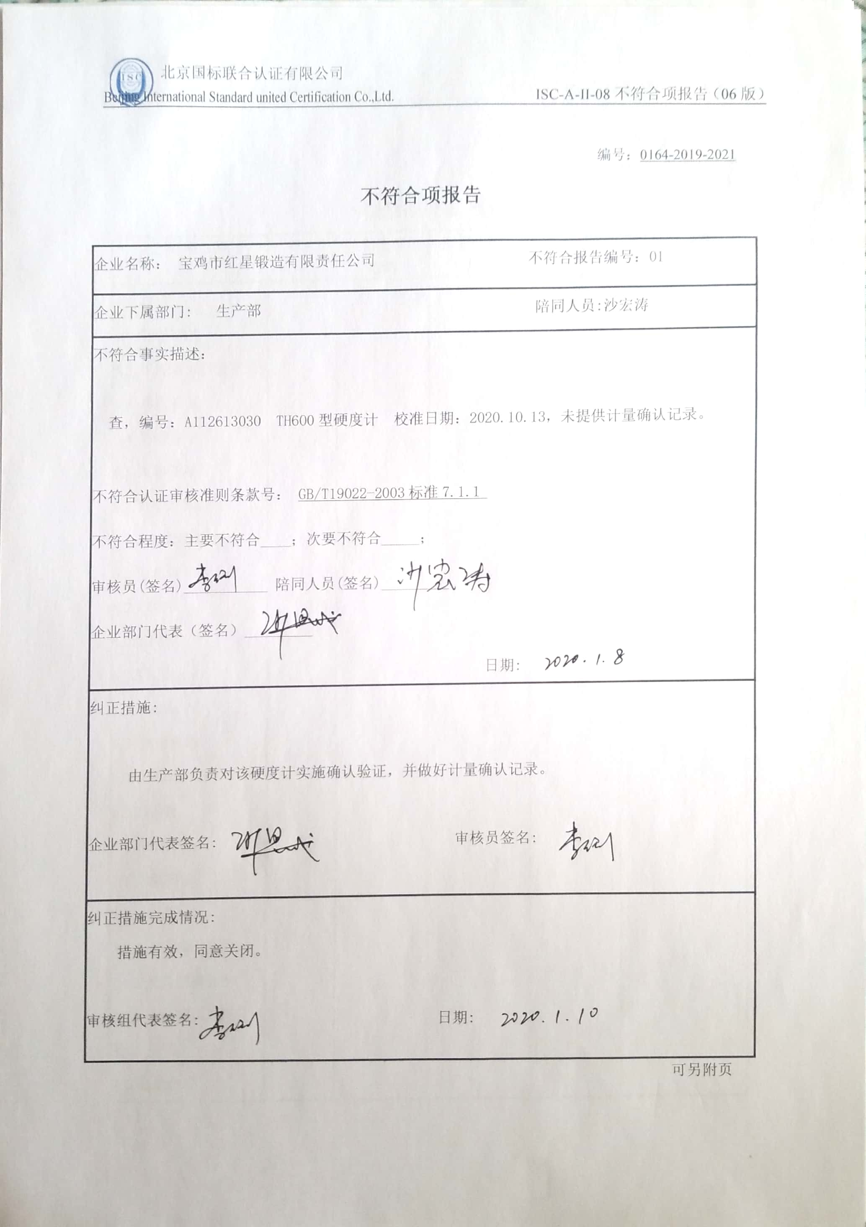编号：0164-2019-2021

**不符合项报告**

|  |
| --- |
| 企业名称： 宝鸡市红星锻造有限责任公司 不符合报告编号：01 |
| 企业下属部门: 生产部 陪同人员:沙宏涛 |
| 不符合事实描述：  查，编号：A112613030 TH600型硬度计 校准日期：2020.10.13，未提供计量确认记录。  不符合认证审核准则条款号： GB/T19022-2003标准7.1.1  不符合程度：主要不符合____；次要不符合_____；  审核员(签名)___________ 陪同人员(签名)_________  企业部门代表（签名）_________  日期: |
| 纠正措施:  由生产部负责对该硬度计实施确认验证，并做好计量确认记录。  企业部门代表签名: 审核员签名: |
| 纠正措施完成情况:  措施有效，同意关闭。  审核组代表签名: 日期: |

可另附页